Муниципальное бюджетное дошкольное образовательное учреждение детский сад № 16

Консультация для родителей
на тему:

«Лёд весной опасен»
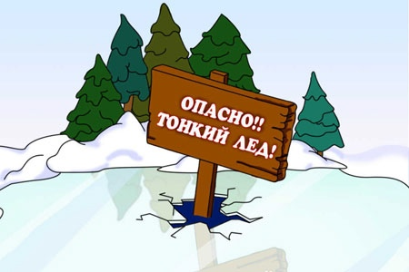

Подготовила: Пятак Н.В.

Зима практически уступила место весне, погода стоит абсолютно нестабильная: утром шёл снег, в обед светило солнце, а по ночам лужи снова замерзают. И не только лужи. Идет весна… Снег оседает под солнечными лучами, становится талым.
На водоемах все еще может образовываться лед, который кажется крепким, так как у нас не очень глубокие реки. Однако мелководная река имеет быстрое течение и с легкостью подмывает берега. Они становятся источником опасности. Приближается время весеннего паводка. Если есть лед на реках, то он становится рыхлым, «съедается” сверху солнцем, талой водой, а снизу подтачивается течением. Очень опасно по нему ходить: в любой момент может рассыпаться под ногами и человек окажется в ледяной воде. Опасны в это время канавы, лунки, ведь в них могут быть ловушки – ямы, колодцы.
Наибольшую опасность весенний паводок представляет для детей. Низкие температуры пагубно влияют на здоровье человека, а особенно на не окрепший организм ребенка.
Оставаясь без присмотра родителей и старших, не зная мер безопасности, так как чувство опасности у ребенка слабее любопытства, играют они на обрывистом берегу, а иногда катаются на небольших ледяных точках водоема.
Такая беспечность порой кончается трагически.

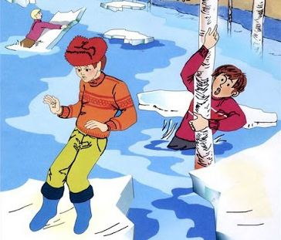

Если вы провалились, что делать?
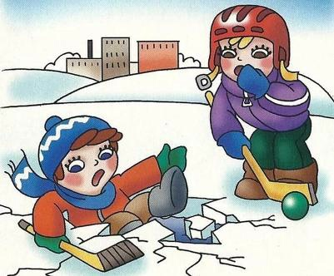
- Главное - не терять самообладание! Каждая секунда пребывания в воде работает против вас - пребывания в ледяной воде 10-15 минут опасно для жизни. Однако нужно помнить, что даже плохо плавающий человек способен некоторое время удержаться на поверхности за счет воздушной подушки, образовавшейся под одеждой.
2. Провалившись под лед, раскиньте руки и постарайтесь избавиться от лишних тяжестей, старайтесь не погружаться под воду с головой.
3. Если есть кто-то рядом, позовите на помощь.
4. Если возможно, переберитесь к тому краю полыньи, где течение не унесет вас под лед, не делайте резких движений и не обламывайте кромку.
5. Если достаете ногами до противоположного края провала, примите горизонтальное положение, упираясь в него ногами, вытащите на лед сначала одну ногу, затем вторую. Выбираться на лед можно таким же способом, каким садятся на высокие подоконники, т.е. спиной к выбранному месту.
6. Как только большая часть тела окажется на льду, перекатитесь на живот и отползайте подальше от места провала. Выбирайтесь, по возможности, в ту сторону, откуда пришли – там проверенный лед.
7. Если трещина во льду большая, пробуйте выплыть спиной.
8.Выбравшись из пролома, нужно откатиться и ползти в сторону, обратную направлению движения.
9. После необходимо обратиться к врачу.

Что делать, если Вы видите человека, который провалился под лёд?
- Не паниковать!!!
2. Сообщить провалившемуся человеку, что Вы его услышали, и сейчас ему поможете, это придаст сил и уверенность пострадавшему.
3. Найти поблизости палку, доску, веревку, шарф или другое средство, которое можно будет на безопасном расстоянии подать человеку для его вытаскивания на поверхность льда.
4. Подползти к провалившемуся человеку на расстояние 3-4 метров и подать ему подручное для его вытаскивания средство. Руку постарайтесь не подавать, т.к. в таком случае существует риск и самому «спасателю» оказаться в воде.
5. Вытащить провалившегося человека и вместе, ползком, отползти к берегу, желательно по той тропе, по которой Вы приблизились к месту проваливания.
Важно! Если человек оказался в такой ситуации, что Вы не можете ему помочь, сообщите ему громко, что помощь ему уже на подходе и срочно вызывайте МЧС:
Единый номер службы спасения -112

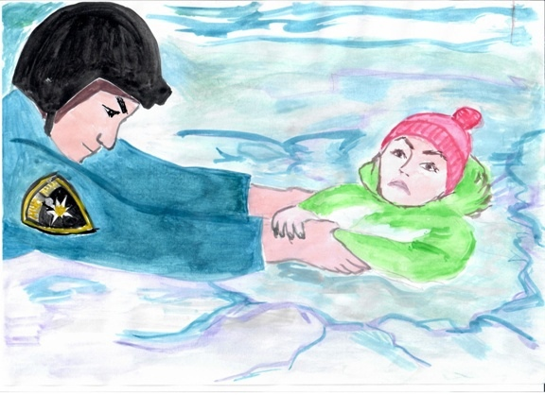

Запрещается:
· выходить в весенний период на водоемы;
· переправляться через реку в период таяния ледяных точек на водоеме, даже на мелководье;
· подходить близко к реке в местах затора льда, стоять на обрывистом берегу, подвергающемуся разливу и, следовательно, обвалу;
· собираться на мостиках, плотинах и запрудах;
· приближаться к проталинам на реке, отталкивать образовавшиеся куски льдинок от берегов, измерять глубину реки или любого водоема, ходить по льдинкам и кататься на них (не редко дети используют всевозможные плавающие средства и бесхозные лодки, чтобы покататься по первой воде).
Помните, что менее прочным лед бывает, там где: наметены сугробы, растут кусты, трава вмерзла в лед, бьют ключи, быстрое течение, в реку впадает ручей, в водоем попадают сливные воды с фермы или фабрики. Один из опознавательных признаков прочности льда – его цвет. Во время оттепели или дождей лед становится белым (матовым), а иногда и желтоватым (значит, он не прочен). Надежный ледяной покров имеет синеватый или зеленоватый оттенок.
Не выходите на тонкий лед в начале зимы и в начале весны
Запомните, что весной лед ломается бесшумно, а в начале зимы с хрустом и треском
Берите палку, чтобы прощупывать перед собой путь
В начале зимы наиболее опасна середина водоема, а в конце - участки возле берега
